113學年度臺東縣戶外教育與海洋教育中心

|  |  |  |  |
| --- | --- | --- | --- |
| 執行學校 | 年級 | 學生參與人數 | 協同教師人數 |
| 臺東縣馬蘭國小 | 五~六 | 26人 | 2人 |

戶外/海洋教育路線實施成果

ㄧ、活動日期：114年2月16日(日)

二、路線名稱/活動地點：戶外教育與海洋教育計畫子計畫2-2學校推展優質教育戶外教育路線-**池上牧野度假村、野灣動物醫院**

三、活動流程:

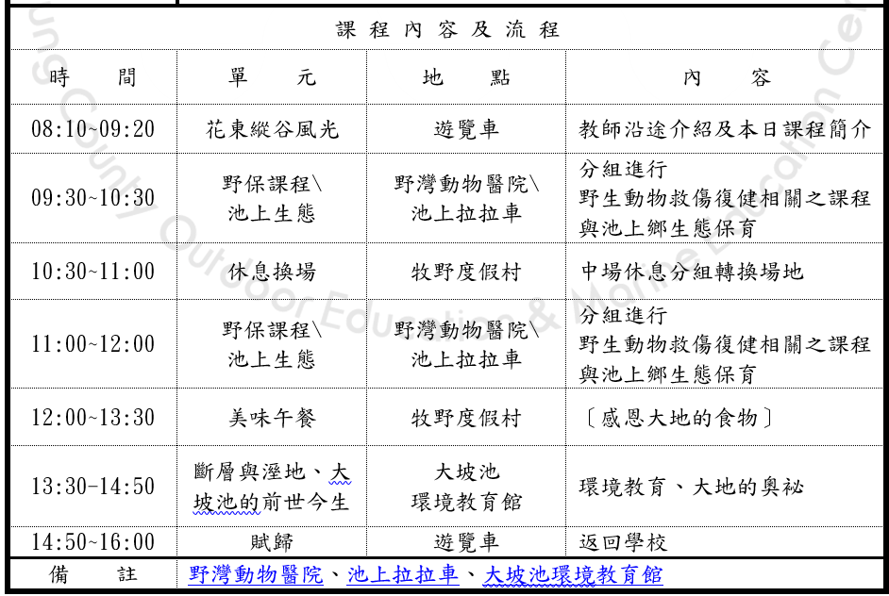

四、活動紀錄：(至少6張，越豐富越好。)

|  |  |
| --- | --- |
|  |  |
| 說明：學生乘坐拉拉車，導覽人員為學生進行池上牧野度假村環境導覽 | 說明：學生參觀池上圳進水口淡水魚館 |
|  |  |
| 說明：學生近距離與動物互動 | 說明：學生參觀池上圳進水口淡水魚館並開心合影 |
|  |  |
| 說明：學生參觀野灣動物中心 | 說明：講師介紹動物醫院工作 |
|  |  |
| 說明：講師說明實驗動物-白老鼠 | 說明：講師請學生分享今日參觀心得 |

五、學生回饋/成果:

這次的戶外教育活動很有趣！我們去了池上牧野度假村和野灣動物醫院，不只欣賞美麗的自然風景，還學到了很多動物保育和生態知識。看到受傷的動物如何被照顧，讓我更懂得珍惜生命，也明白保護環境對動物的重要性。這次的體驗讓我對大自然有了更深的認識，也讓我更關心動物的生存環境，未來我會更努力愛護自然，珍惜我們與動物共享的這片土地。

六、教師針對此路線的回饋與建議：

本次戶外教育路線結合池上牧野度假村與野灣動物醫院，讓學生親近自然，學習動物保育與生態知識。行程中也有安排小組討論或分享環節，讓學生交流所見所學，培養表達與思辨能力，並鼓勵他們提出保護生態的行動方案，是很棒的學習之旅。